**Домашнее задание старшая группа**

**Тема недели 23.01.17-27.01.17г.**

**«МОЯ СЕМЬЯ. ПРОФЕССИИ РОДИТЕЛЕЙ»**

**1.  Ответь на вопрос: «С кем ты живёшь?»**

[](http://3.bp.blogspot.com/-D7yBx4GugGk/UuNZRsIs35I/AAAAAAAADIw/zKxYSbG1nEY/s1600/%D0%BF%D0%B0%D0%BB%D1%8C%D1%87%D0%B8%D0%BA%D0%B8+1.jpg)*Я живу с …*

**2.  Скажи  ласково**

*мама – мамочка                    дочь – …*

*папа – …                                сын – …*

*баба – …                                внук – …*

*дед – …                                  внучка – …*

*брат – …                               сестра –  …*

**3.  Игра «Мой, моя, мои»**

*Чья мама?   Мама моя.*

*Чья бабушка?  …*

*Чей дедушка? …*

*Чьи родители? …*

*Чей братик? …*

*Чья сестрёнка? …*

[](http://4.bp.blogspot.com/-Gou3X_epjn4/UuNY7d43bSI/AAAAAAAADIo/FoHbF3VTrys/s1600/%D0%B7%D0%BD%D0%B0%D0%B9%D0%BA%D0%B0+%D0%B8+%D0%BD%D0%B5%D0%B7%D0%BD%D0%B0%D0%B9%D0%BA%D0%B0.jpg)**4. Исправь Незнайку и скажи правильно**

*Мама старше бабушки.*

*Папа младше сына.*

*Дедушка младше папы.*

*Дочь старше мамы.*

*Внучка старше бабушки.*

*Дедушка младше внука.*

**5.  Определи, у кого какой шарик?  (карточка)**

[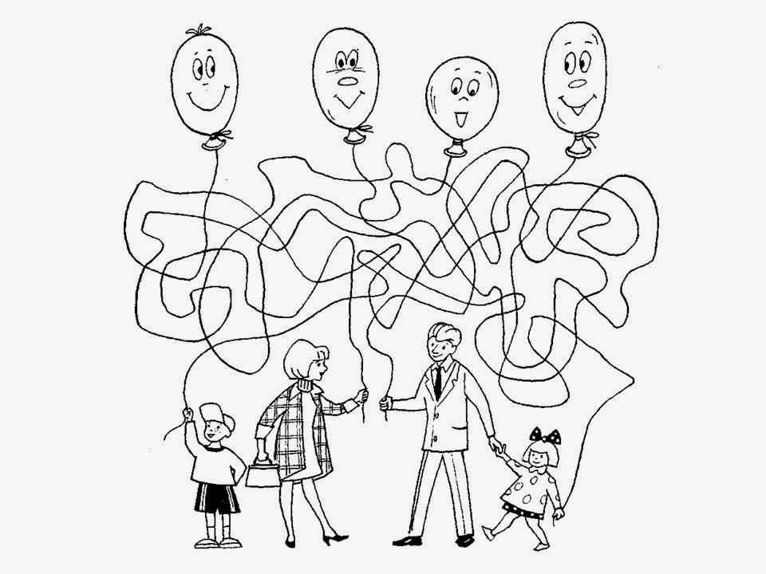](http://1.bp.blogspot.com/-BWryjoS6XKc/UuNavyBVivI/AAAAAAAADI8/uGWugP5xkAY/s1600/%D1%88%D0%B0%D1%80%D0%B8%D0%BA.jpg)